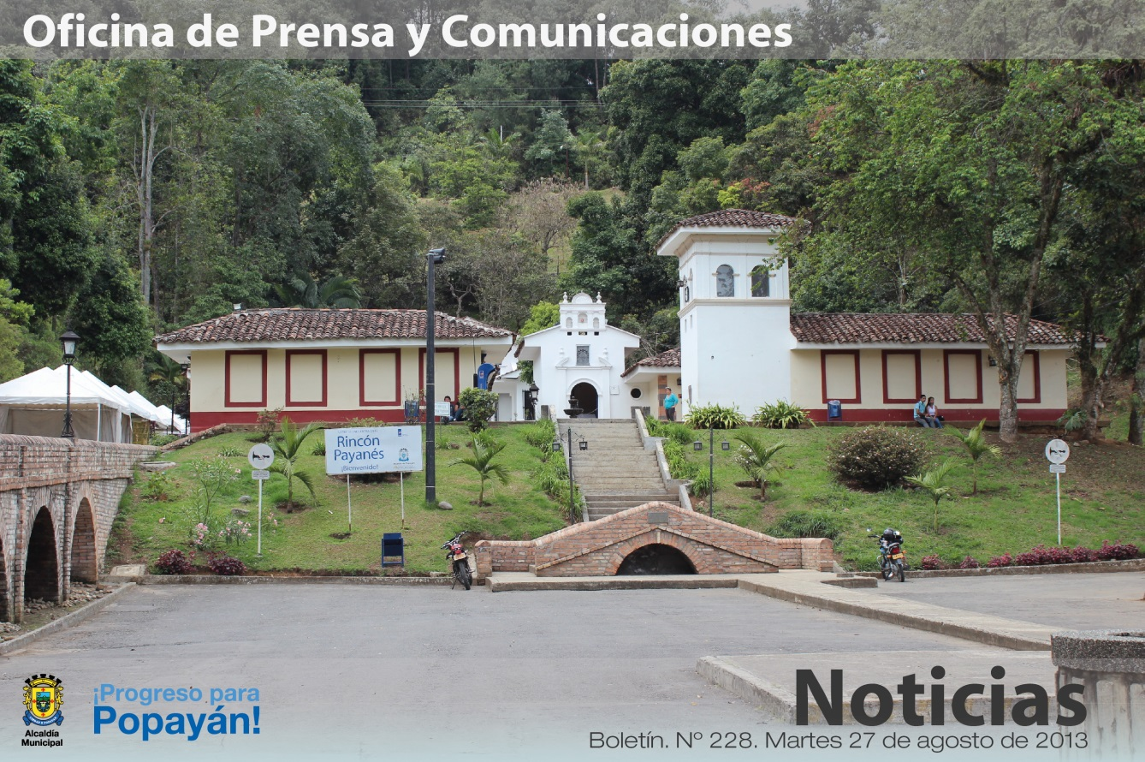

*La administración municipal y el Departamento para la Prosperidad Social embellecen el Rincón Payanés. Ahora la comunidad podrá disfrutar de renovados espacios, de más artesanos y de la típica comida de la región.*

**Recuperación y embellecimiento del Rincón Payanés**

**Agenda**

**Fase clasificatoria de sapo interbarrios, comunas 7, 8 y 9**

**Fecha:** Viernes 30 de agosto

**Hora:** 2:00 p.m.

**Lugar:** Salón del Parque Informático ‘Carlos Albán’

**Lanzamiento de ‘Comunarte’**

**Fecha:** Viernes 20 de septiembre

**Hora:** 6:00 p.m.

**Lugar:** Parque ‘Francisco José de Caldas’

El Rincón Payanés está listo para recibir a propios y visitantes con renovados espacios, que están siendo organizados para el disfrute de la ciudadanía.

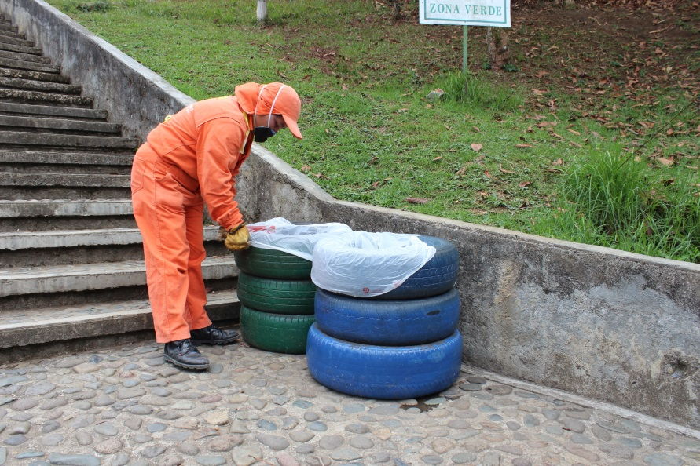Gracias al apoyo del Departamento para la Prosperidad Social –DPS- se adelantan obras de recuperación y embellecimiento en este emblemático lugar.

Durante esta semana, ingenieros trabajan en el montaje de la cubierta tensoestructura o membrana arquitectónica para el teatrino que ya cuenta con nuevo piso y nueva pintura.

La casona del Rincón Payanés también fue pintada, ya hay puntos ecológicos, se hace poda de árboles y trabajo de ornamentación.

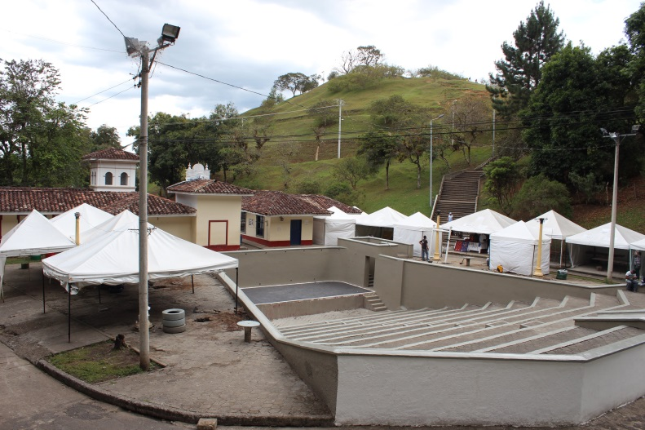La administración del alcalde Francisco Fuentes, logró una inversión aproximada de 248 millones de pesos para la remodelación de la casona y la construcción de la cubierta del escenario por parte del DPS.

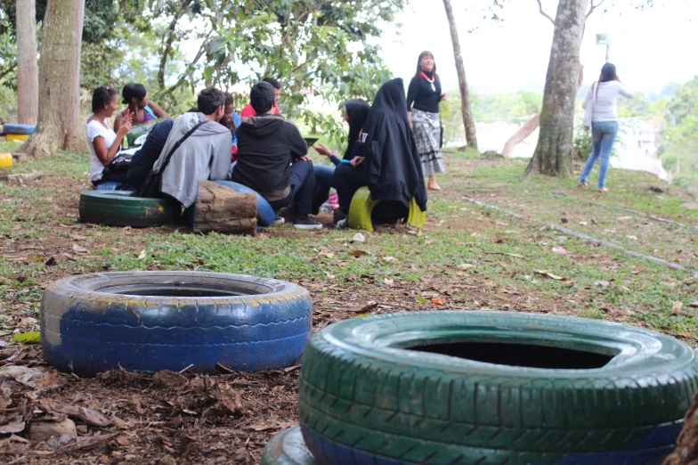Desde la Secretaría del Deporte y la Cultura se realiza una señalética para ubicar a los visitantes y con la Policía de Turismo, la CRC y Serviaseo se hizo un juego de llantas para los niños.

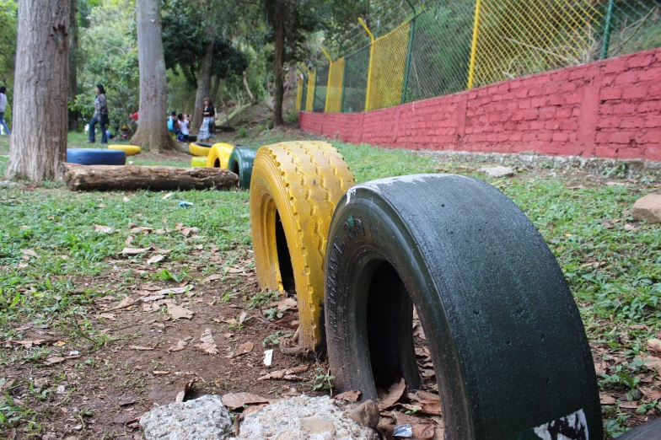La administración municipal invertirá más recursos para el arreglo de andenes. Con este embellecimiento, se busca que Popayán se sienta dueño de este espacio para que haya sostenibilidad ambiental y bienestar social.

A mediados de septiembre, la Secretaría del Deporte y la Cultura reactivará la programación cultural en este lugar.

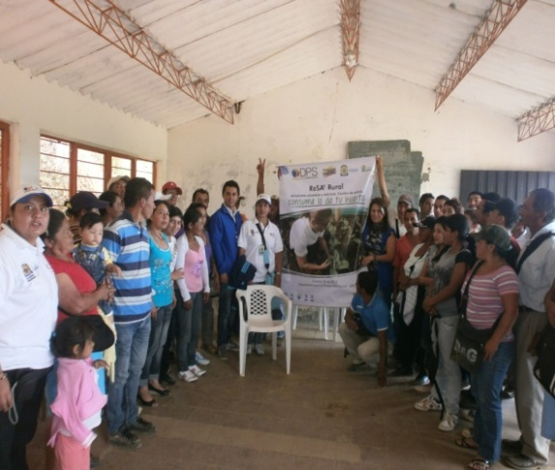**A través de huertas de autoconsumo, la Secretaría de Salud impulsa la Política Pública de Seguridad Alimentaria**

En desarrollo de la Política Pública de Seguridad Alimentaria y Nutricional a cargo de la Secretaría de Salud de Popayán, el próximo 17 de septiembre a partir de las 9:00 de la mañana en el Auditorio del Centro Administrativo Municipal, CAM, será socializado el Convenio de Cofinanciación y Asistencia Técnica, Nº 063 de 2013, por valor de $696.474.227, de estos recursos la Secretaria de Salud de Popayán, aportó $289.918.984, según informó Daniel Muñoz, a cargo de esta Política Pública en el Municipio.

Este convenio fue celebrado entre el Departamento para la Prosperidad Social, DPS, el Municipio de Popayán, en cabeza del alcalde Francisco Fuentes Meneses, y la Asociación de la Colonia Micaiceña, Ascolmicay, con el propósito de desarrollar la Política de Seguridad Alimentaria y Nutricional a través de la implementación de huertas familiares para la producción de alimentos de autoconsumo sanos, nutritivos y a bajo costo, para mejorar la nutrición de más de 720 familias vulnerables del municipio de Popayán, en las líneas de intervención ReSA Rural y ReSA Urbano.

De este proyecto ya se han beneficiado 360 familias de la zona rural, igual número del sector urbano. También se han realizado 11 encuentros motivacionales en la zona rural y 6 visitas de acompañamiento técnico, así como diez en el área urbana, en donde también se han llevado a cabo 6 visitas de acompañamiento técnico.

Cabe señalar, que el Comité de Seguridad Alimentaria del Municipio, está integrado por las Secretarías de Salud, Educación, Gobierno, la oficina de Planeación, la empresa de Acueducto y Alcantarillado a través de la Fundación Río Piedras, la Personería, la Unidad de Asistencia Técnica Agropecuaria, Umata, así como por instituciones y organizaciones públicas y privadas, entre otras, las Organizaciones Basadas en la Fe, Corposiur, Asocampo, Funcop, la Universidad Cooperativa de Colombia, sede Popayán, el Departamento para la Prosperidad Social, DPS y el Instituto Colombiano de Bienestar Familiar.

**Entrega de certificación de Icontec a la Secretaría de Educación será reprogramada**

La entrega de certificación de calidad del Icontec a la Secretaría de Educación prevista para mañana miércoles 28 de agosto en el auditorio del CAM fue postergada para nueva fecha.

La medida se tomó como consecuencia del paro agrario que tiene lugar en varias ciudades del país.

La Secretaría de Educación informará de la nueva fecha a los directivos, docentes, personeros, contralores invitados y comunidad en general cuando ésta se oficialice.